SEDE PRINCIPAL
C/ Fray Bernardo Martinez Noval S/N
04006 Almeria
950 225966 / 664828566 / 658773196
administracion@limpiezasindalicas.com
www.limpiezasindalicas.com

CDAD DE PROP. EDIFICIO MIRAMAR
CTRA. DE MALAGA , 5
ALMERIA

A/A : Juan Jose Uroz
Email :fincas@administracionesuroz.es

En Almería , a 15 de Noviembre de 2018

Muy sres. Nuestros:

En la medida de atender las necesidades de limpieza de sus instalaciones apreciadas a través del análisis realizado , tenemos la satisfacción de ofrecerles nuestra oferta mediante el presupuesto anexo , confiando en que éste sea de su agrado.

Sin otro particular y poniéndonos a su disposición para cuantas aclaraciones precisen al respecto , aprovecho la ocasión para saludarles atentamente.

En espera de sus noticias , atentamente

Fdo.: Carmen Segovia
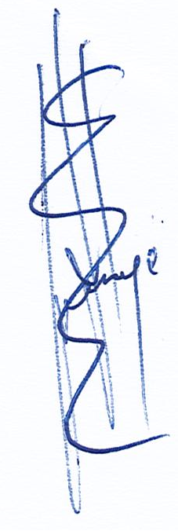

Dpto. Comercial

CDAD DE PROP. EDIFICIO MIRAMAR
CTRA. DE MALAGA , 5
ALMERIA

A/A : Juan Jose Uroz
Email :fincas@administracionesuroz.es

Almerìa, a 15 de noviembre de 2018

PRESUPUESTO Nº.- 50003

PRESUPUESTO LIMPIEZA

DESCRIPCIÒN DE ACTUACIÒN DE LIMPIEZA:

FRECUENCIA:

SERVICIO DOS VECES EN SEMANA :
- Barrido y fregado suelo de portal los tres niveles .
- Limpieza de rampa.
- Desempolvado y retirada de posibles huellas en espejo de portal.
- Limpieza de buzones de correspondencia.
- Limpieza de ascensor , incluyendo :puerta, ranuras , revestimientos y suelo.
- Desempolvado de puerta de entrada , limpieza de huellas digitales .

SERVICIO SEMANAL:
- Barrido y fregado de suelo de rellanos y escaleras desde la puerta del terrado hasta portal.
- Desempolvado de rodapies,
- Limpieza de barandas en rellanos y pasamanos en escaleras.
- Desempolvado de puertas de ascensor y retirada de huellas digitales en puerta.

SERVICIO MENSUAL :
- Limpieza de puerta a fondo y espejo en portal.

SERVICIO BIMESTRAL:
- Limpieza de ventanas en escaleras.

SERVICIO SEMESTRAL:
- Cristalizado de portal.
- Limpieza de revestimientos en portal interiores y exteriores.

SERVICIO ANUAL:
- Cristalizado de pasillos

IMPORTE MENSUAL 146,00 €
El I.V.A. se incrementarà al emitir la correspondiente factura.

